Хранить вещи в местах общего пользования многоквартирных домов нельзя

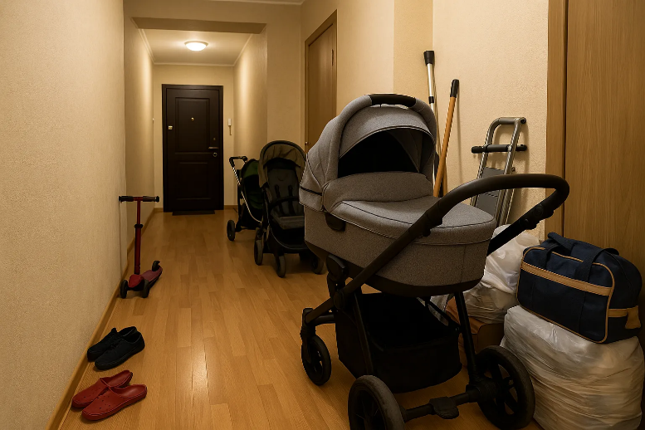
Велосипеды, самокаты, коляски – любые вещи на лестничных площадках и в коридорах могут стать серьезным препятствием для жильцов во время эвакуации. Хранить личные вещи в подъезде, вне мест, которые специально для этого предназначены, запрещено по закону.
Ширина путей эвакуации, а также их протяженность регламентируется нормами проектирования для соответствующих объектов. Все зависит от численности людей и высоты здания.
Посторонние объекты на общедомовой территории увеличивают риск возгорания и мешают эвакуации, блокируют доступ к распределительным щиткам и пожарным кранам.
Ответственность за захламление административная: предупреждение или штраф. Гражданам грозит наказание до 15 000 рублей, должностным лицам - до 30 000, индивидуальным предпринимателем - до 60 000. Если по вине нарушителя правил пожарной безопасности в огне погиб человек, в дело вступают нормы уголовного законодательства - вплоть до лишения свободы.
С жалобами на безответственных собственников и соседей-нарушителей следует обращаться в органы жилищной инспекции.

Управление по Приморскому району ГУ МЧС РОССИИ по СПБ.

